**Arbeitsgemeinschaft Sozialdemokratischer Frauen (ASF)**

**Vorstandsbericht über die Jahre 2015-2017**

**„Wer die menschliche Gesellschaft will, muss die männliche überwinden!“**

"Hamburger Grundsatzprogramm der SPD, 2007"

Diesem Leitsatz entsprechend, setzen sich Sozialdemokratinnen und Sozialdemokraten seit 150 Jahren für die politische und gesellschaftliche Gleichstellung von Männern und Frauen ein und haben Pionierarbeit geleistet.

Die ASF wurde 1973 gegründet und vertritt die Interessen von Frauen auf allen politischen Ebenen und in der Gesellschaft.

Unser Ziel ist eine inklusive Gesellschaft und die tatsächliche Gleichstellung von Frauen mit und ohne Migrationshintergrund in Wirtschaft, Arbeitsleben, Wissenschaft, Politik und Gesellschaft und - vor allem an der Spitze.

Wir sind Ansprechpartnerinnen für alle Frauen in Köln und verstehen uns als ein Netzwerk von Frauen für Frauen - innerhalb und außerhalb der SPD.

Wir arbeiten mit allen Kölner Frauenorganisationen zusammen und sind Mitglied beim Arbeitskreis Kölner Frauenvereinigungen. Wir machen eine engagierte Politik von Frauen für Frauen und setzen uns unter anderem ein für:

* eine geschlechtergerechte und inklusive Gesellschaft,
* die partnerschaftliche Teilung von Beruf und Sorgearbeit,
* die Existenz sichernde Erwerbstätigkeit von Frauen,
* gleicher Lohn für gleiche Arbeit,
* Vereinbarkeit von Beruf und Familie für Mütter und Väter,
* die Gleichstellung von Frauen im Berufsleben,
* die Aufwertung der Frauentypischen Berufe,
* eine gute Rente, die (Frauen-) Altersarmut verhindert,
* die Bekämpfung von Gewalt gegen Frauen,
* Umsetzung der Frauenrechte weltweit,
* einen Frauenpreis der Stadt Köln
* die Gleichstellung innerhalb der SPD durch die konsequente Anwendung

der Quotenregelung

Der ASF Vorstand hat in der Regel alle 4 bis 6 Wochen getagt. Parteiintern sind die Frauen auf den höheren ASF Parteiebenen gut vertreten:

* im ASF Mittelrhein Vorstand durch Sarah Demski und Wally Röhrig
* im ASF Landesvorstand durch Wally Röhrig und Beate Wieloch
* im ASF-Bundesvorstand durch Fatos Aytulun
* In Köln engagieren sich viele ASF Frauen in den jeweiligen Ortsvereinen. Julia von Dewitz ist außerdem Beisitzerin im Kölner Unterbezirksvorstand und Fatos Aytulun kooptiertes Mitglied.

**Schwerpunktthemen waren u.a.:**

SPD weiblicher, jünger und bunter machen, Gender Budgeting, Flüchtlingspolitik,

Prostitution, Sexismus, Staat und Kirche, Islamismus

Veranstaltungen und Aktivitäten

Neben der regelmäßigen Teilnahme an der SPD internen Gremienarbeit, nahm die ASF Köln u. a. an folgenden Veranstaltungen bzw. Aktionen teil:

**2015:**

**21. Januar 2015** – ASF Neujahrsempfang im Kabarett Theater Klüngelpütz

**„Unter uns gesagt“ ein Abend von und für Frauen zum Lachen, Vernetzen, Mit- und Weiterdenken**

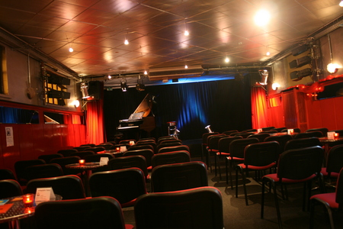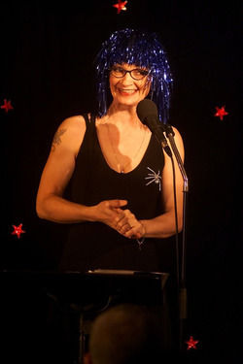

**22. Februar 2015** - Kranzniederlegung anlässlich des 175. Geburtstages von August Bebel in Köln Deutz

**28.02.2015 –** ASF Köln Delegiertenkonferenz mit Wahl des neuen ASF Vorstands mit dem Schwerpunkthema „SPD weiblicher machen und Digitales Leben

Referentin: Margrit Zauner aus Berlin

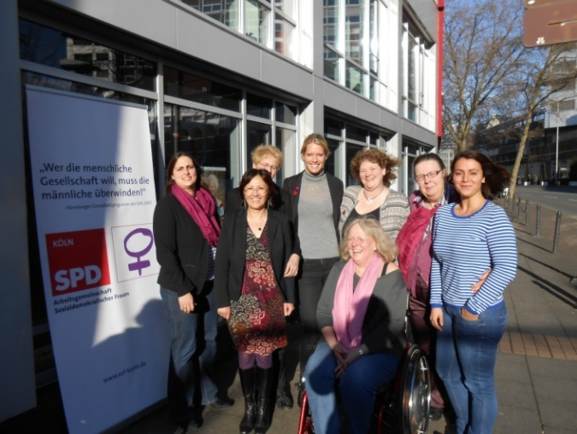

**Gewählt wurden: Fatos Aytulun (Vorsitzende), Julia von Dewitz und Sarah Demski (Stellvertretende Vorsitzende), Helga Lünenbach (Schriftführerin),** Kader Ekici, Sandra Kaiser, Wally Röhrig und Elke Starke als Beisitzerinnen.

**06. März 2015** – der Internationaler Frauentag im Kölner Rathaus

**„FRAUEN - von Rollenbildern, Vorbildern, Selbstbildern“**

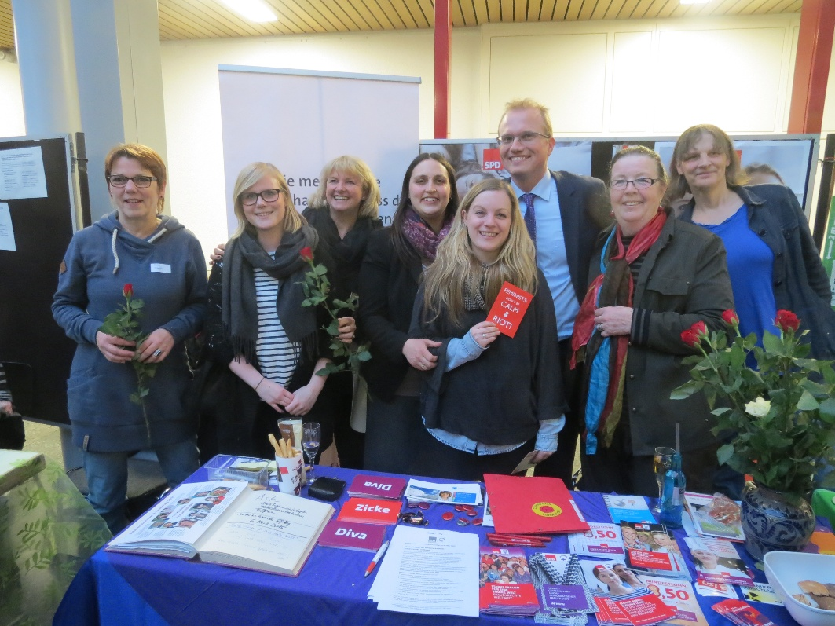

SPD-OB-Kandidat Jochen Ott hier am ASF – Stand beim Markt der Möglichkeiten

**14.März 2015** – Unterbezirksparteitag der Köln SPD

Julia von Dewitz wird mit einem guten Ergebnis in den UB-Vorstand wiedergewählt.

**20.03.2015** Aktion von ASF und JUSOS anlässlich des Equal Pay Day auf der Schildergasse

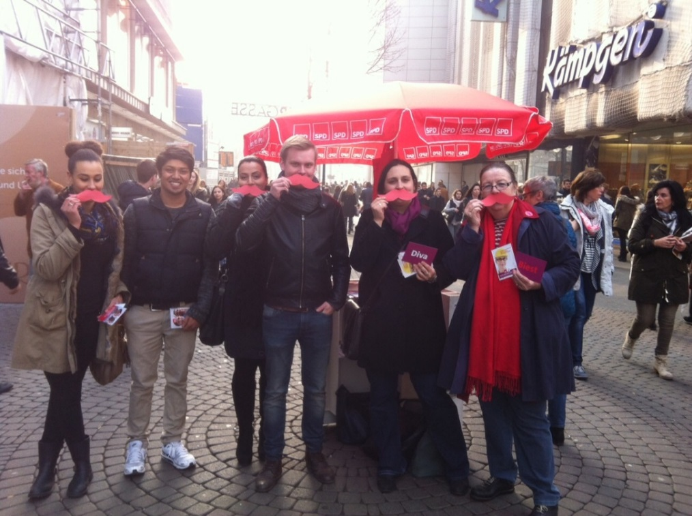

Unter dem Motto Spiel mit offenen Karten: Was verdienen Frauen und Männer? dreht sich die diesjährige Equal-Pay-Day-Kampagne um das Schwerpunktthema Transparenz.

**25.04.2015** - ASF – Mittelrhein Regionalkonferenz

Sarah Demski und Wally Röhrig werden als Beisitzerinnen (wieder-)gewählt

**27.04.2015 -** Vortrag und Diskussion zum kirchlichen Arbeitsrecht in Kooperation mit forum politik Köln und den Säkularen Grünen NRW

*„Warum dürfen ein geschiedener Arzt oder eine geschiedene Ärztin, angestellt in einem katholischen Krankenhaus, nicht wieder heiraten?“*

**Referentin:** Ingrid Matthäus-Maier u.a.: SPD-Mitglied, ehemalige Verwaltungsrichterin und Sprecherin der Kampagne „GerDiA - Gegen religiöse Diskriminierung am Arbeitsplatz“

**Statements:** Wolfgang Cremer ver.di Fachbereichsleiter Gesundheit, soziale Dienste, Wohlfahrt und Kirchen in NRW Ralph Welter, Diözesanvorsitzender Bistum Aachen der Katholischen Arbeiter-Bewegung (KAB)

**Moderation:** Wally Röhrig

**01. Mai 2015 –** Tag der Arbeit, Teilnahme am Demonstrationszug und Standdienst am Heumarkt

**30. Mai 2015 -** Informations- und Diskussionsveranstaltung „Sexkauf verbieten?“

in Kooperation mit der Linkspartei und u.a. Sozialistisches Forum Rheinland, Feministische Partei – Die Frauen

In Deutschland wurde Prostitution 2002 weitgehend liberalisiert. Der Betrieb von Bordellen, Zuhälterei, Werbung für Prostitution und Sexkauf sind erlaubt. Mittlerweile vermutet die Bundesregierung etwa 400.000 Prostituierte in Deutschland. In der Wahrnehmung des Auslands ist Deutschland zum Hort der Prostitution und zur Drehscheibe des Menschenhandels in Europa geworden.

In Schweden, Norwegen und Island ist dagegen der Kauf von Sex seit 1999 bzw. 2009 verboten. Die Frage, wie es weiter gehen soll, ist nicht gelöst. Auch das nordische Modell wirft Fragen auf:

* Was waren die Ziele und was wurde tatsächlich erreicht?
* Wie werden die Erfahrungen mit der nordischen Politik bewertet?
* Wie funktioniert es genau und was ist seine Geschichte?
* Welche Wirkungen hat ein Sexkaufverbot?
* Geht die Prostitution zurück, oder macht sie sich nur unsichtbar?
* Welche Auswirkungen hat das Gesetz auf den Menschenhandel?
* Wird Prostitution gefährlicher? Welche Haltung haben linke Parteien und feministische Gruppen in den nordischen Ländern zum Gesetz?
* Welche Kritikpunkte und weitergehende Forderungen vertreten sie?
* Wie wirkt so ein Gesetz auf den Rest der Gesellschaft?
* Macht es einen Unterschied für die Beziehungen von Menschen ohne Prostitutionskontakte, wenn Sexkauf verboten ist?
* Und, ganz grundsätzlich: Ist Sexkauf Gewalt? Und kann es ‚selbstbestimmte Prostitution‘ geben oder ist die Abschaffung von Prostitution langfristig unser Ziel?

Hierzu wurde informiert und diskutiert mit:

Marthe Hammer, Vorstandsmitglied und frauenpolitische Sprecherin der

Sozialistischen Linken in Norwegen, Agnete Strøm, internationale Beauftragte der norwegischen Organisation Kvinnefronten (‚Frauenfront‘) und ehem. Sozialarbeiterin im Bereich der Prostitution, Fiona Broadfoot, SPACE International (‚Survivors of Prostitution Abuse Calling for Enlightenment‘). Fiona geriet mit 15 in die Prostitution. Ihr gelang der Ausstieg und seither kämpft sie für die Überwindung der Prostitution

**31. Mai -** SPD-Wahlkreiskonferenz zur Nominierung des OB-Kandiadten

Die ASF Vorsitzende Fatos Aytulun überreicht die Frauenpolitischen Forderungen an den frischnomierten SPD-OB-Kandidaten Jochen Ott

**25. Juni 2015 -** Wahlkampfveranstaltung - Was braucht eine moderne Familienpolitik in Köln und ürberall?- mit dem SPD Oberbürgermeisterkandidaten Jochen Ott und Manuela Schwesig, der Stellvertretenden SPD-Parteivorsitzenden und Bundesminiterinfür Familie, Senioren, Frauen und Jugend

**24. September 2015** – 4. Frauen Business Tag in der IHK Köln

Themenschwerpunkte waren Aufstiegs- und Karriereszenarien für Frauen, Führungsfunktionen in Teilzeit und Fragen einer besseren Vereinbarkeit von Familien- und Berufsleben.

8. Dezember 2015 - Lesung und Gespräch - Ein Buch für die Stadt – Eine Handvoll Sterne

von Rafik Schami

Mit Ingrid Hack, Mitglied des Landtags | Marlu Quilling und Tanja Lange, ASF Köln

Musikalische Begleitung: Almut Krauss

**14. Dezember 2015** - ASF-Weihnachtsessen

**2016:**

**06. Januar 2016** - Flash Mob am Dom gegen Gewalt gegen Frauen und Demo gegen Rechts

**10. Januar 2016** - **PM der ASF-Köln anlässlich der massenhaften sexuellen Übergriffe auf Frauen in der Silvesternacht am Kölner Bahnhof**

**08. Februar 2016** - Programmbeschwerde gegen den WDR-Film „20 Jahre Pascha“

**27. Februar 2016** – ASF Landeskonferenz NRW in Gelsenkirchen/Bottrop

Wally Röhrig und Beate Wieloch werden als Beisitzerinnen (wieder-)gewählt

**8. März 2016** – Aktion von Köln SPD, ASF und JUSOS zum Internationaler Frauentag am Kölner Dom unter dem Motto "Wir sind Köln!" - Flashmob für ein Leben ohne Gewalt und ohne Sexismus. Köln muss auch für Frauen eine liebens- und lebenswerte Stadt sein!

**16. April 2016** – Lisa Steinmann (MdL) lädt ASF Köln zur gemeinsamen **Ausstellungsbesuch in die Kunstsammlung NRW ein**

**22./23. April 2016** - Klausurtagung des Unterbezirksvorstand der Köln SPD

**01. Mai 2016** – Tag der Arbeit, Teilnahme an der Demonstration und Standdienst am Heumarkt

**20. Mai 2016 –** Programmbeschwerde: WDR-Film „20 Jahre Pascha“ – 2. Schreiben gegen den Bescheid und adressiert an die Damen und Herren des Rundfunkrats

**30. Mai 2016** konstituierende Sitzung  der ASF AG-Prostitution

**17./19. Juni 2016** - 22. Ordentliche Bundeskonferenz der Arbeitsgemeinschaft Sozialdemokratischer Frauen (ASF) in Magdeburg

Fatos Aytulun, Wally Röhrig und Julia von Dewitz nehmen als Kölner Delegierte an der Konferenz mit dem Motto: „Mehr! Respekt, Gerechtigkeit, Solidarität“ teil.

Fatos Aytulun wird als Beisitzerin für den ASF Bundesvorstand wiedergewählt.

**23. Juni 2016 -** SPD- Interne Veranstaltung, „Ausweitung der Rechte für die Islamverbände – Gefahr für die Integration?  Sind Islamverbände die richtigen Gesprächspartner zur Integrationspolitik für die SPD?“

Referent*innen:

**Dr. Lale Akgün** Dipl. Psychologin und u.a. Publizistin

**Turgut Yüksel** SPD-MdLHessen

**Osman Okkan** Journalist und Vorstandssprecher KulturForum Tür- keiDeutschland e.V.

Moderation: **Martina Welchering**

**02. Juli 2016 -** Frauenkonferenz der NRW SPD in Bochum mit dem Titel: Mehr Frauen für die SPD!

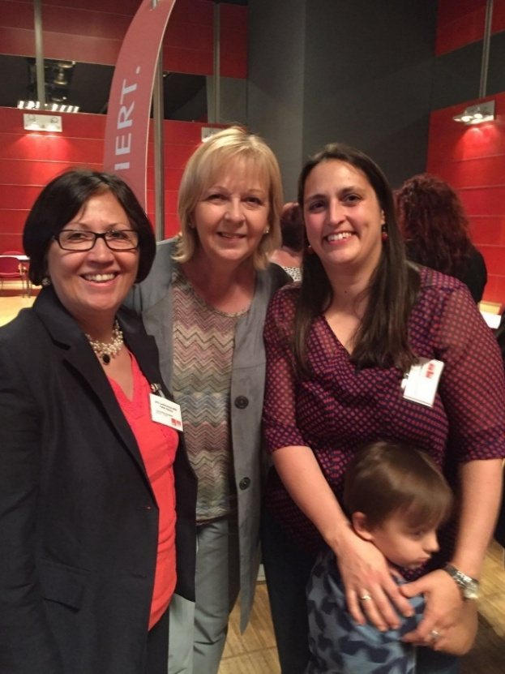

Fatos Aytulun und Julia von Dewitz nehmen an der Frauenkonferenz teil.

**Programm der Frauenkonferenz:**

**Begrüßung:** André Stinka, Generalsekretär der NRWSPD

"Wir Frauen in der SPD: ein Gespräch über Erfahrungen, Ideen, Perspektiven"

**Podium:** Hannelore Kraft, Landesvorsitzende der NRWSPD und Ministerpräsidentin des Landes NRW, Ulla Schmidt,  Bundesministerin a.D. und Vizepräsidentin des Deutschen Bundestages, Prof. Martina Stangel-Meseke,  BiTS Iserlohn / t-velopment Dortmund

**Moderation:** Inge Blask MdL

**22. September 2016** - 5. Frauen-Business-Tag der IHK Köln unter dem Motto "Frauen.Macht.Karriere!".

Die ASF Köln vertritt die Köln SPD auf dem Marktplatz der Möglichkeiten. Am Stand dabei sind Ingrid Hack (Kölner MdL), Sarah Demski, Helga Lünenbach, Marlu Quilling und Julia von Dewitz

**03. November 2016** – Lesung mit Arzu Toker: „ Kein Schritt zurück“ in Kooperation mit den Säkularen Grünen und der LAG Linkspartei

**12. Dezember 2016** - ASF Weihnachtsessen im Restaurant StäV - Ständige Vertretung am Rudolfplatz

**Ausblick für 2017:**

2017 – Wahlkampf für die Landtags- und Bundestagswahlen

März 2017 Delegiertenkonferenz mit Neuwahl des Kölner ASF Vorstands

7. März 2017 - Teilnahme an der Veranstaltung anlässlich des Internationale Frauentags im Kölner Rathaus um 17 Uhr unter dem Motto: Sichtbar, hörbar – wehrhaft: Starke Frauen in einer offenen Stadt

geplant im Laufe des Jahres 2017: Veranstaltung des AK-Staat und Kirche

geplant im Frühjahr 2017: Veranstaltung zum Thema Prostitution

geplant im September 2017: Teilnahme am 6. Frauen-Business-Tag der IHK Köln